Concentrado de Escuela

Instrucciones:

El concentrado tiene como finalidad llevar el registro de los resultados obtenidos por los alumnos en los diferentes instrumentos de evaluación que conforman los Bloques del curso, por lo que es importante para el docente, que además de asignar una calificación pueda guardar la información de cada ciclo escolar. En este contexto los concentrados se han modificado, por lo que será más sencillo capturar la información en zonas y sectores, y contribuir con los docentes para la toma de decisiones en los contenidos que necesitan ser reforzados por los alumnos.

El archivo ConcentradoEscuela contiene 4 hojas de cálculo (Datos Generales, Captura, Resultados del grupo, Resultados de Escuela), las hojas de cálculo se encuentran protegidas y solo unas regiones son editables.

Datos Generales

La primera hoja es una portada donde se registran los datos generales de la escuela y el grupo. A continuación se detalla cada uno de ellos:

Clave: Este campo se captura la clave de la escuela constituida por 30DTV seguido de 4 números y una letra como identificador. Si la clave es correcta y se encuentra en la base de datos automáticamente se cargan los datos Nombre de la escuela, Zona, Sector, Nombre del jefe de sector, nombre del supervisor, localidad y municipio

Bloque: Corresponde al número Romano al que hace referencia el bloque de evaluación.
Captura

Con el propósito de facilitar la captura de datos y almacenar cada respuesta del alumno, para construir una base de datos, se recomienda copiar y pegar la hoja de captura del ConcentradoGrupo siguiendo los siguientes pasos:

- Abrir la hoja de calculo Captura del archivo ConcentradoGrupo
- Seleccionar todos los datos capturados, iniciando en la celda A4, y terminando en la columna CR
Seleccionar los datos capturado iniciando en A4 y terminando en la columna CR
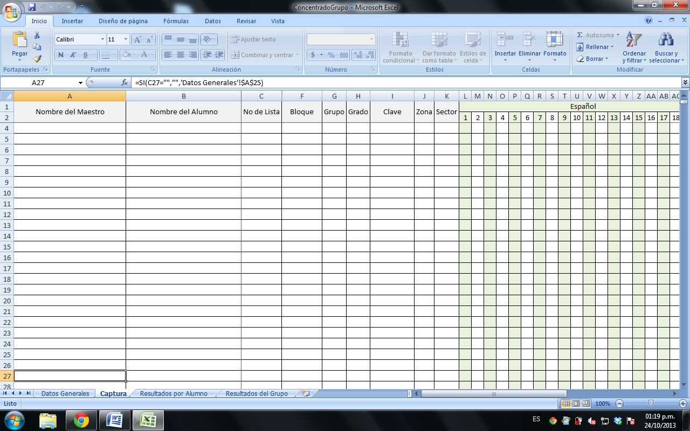

- Copiar los Datos, para ello se pueden presionar la teclas Control+C o ir al menú Inicio y seleccionar Copiar, si se realizó correctamente, las celdas quedarán seleccionadas con un recuadro parpadeante
Una vez seleccionado presionar Control+C, o ir al menú inicio y Copiar
- Abrir el Archivo ConcentradoEscuela e ir a la hoja de calculo Captura, si se trata del primer grupo a capturar sitúese en la celda A3, en caso contrario, colóquese en la columna A al final de los datos ya capturados
- Pegue los datos presionando la tecla Control+V o llendo al menú inicio, Pegar, esta operación puede tomar varios minutos, debido a los cálculos que debe realizar el programa, así que sea paciente y aunque no responda la ventana debe dejarla trabajar IMPORTANTE: Después de que termina el pegado, en la parte inferior derecha de la información aparece el icono de Opciones de Pegado, al darle click debe seleccionar la opción SOLO VALORES.
Icono de opciones de pegado, al darle click Seleccione la opción solo valores

- Repita el proceso por cada archivo de grupo, pegando los datos al final de los datos capturados
Resultados por Grupo

La tercera hoja de cálculo muestra el resultado global del grupo seleccionado en cada bloque de evaluación y en cada asignatura.

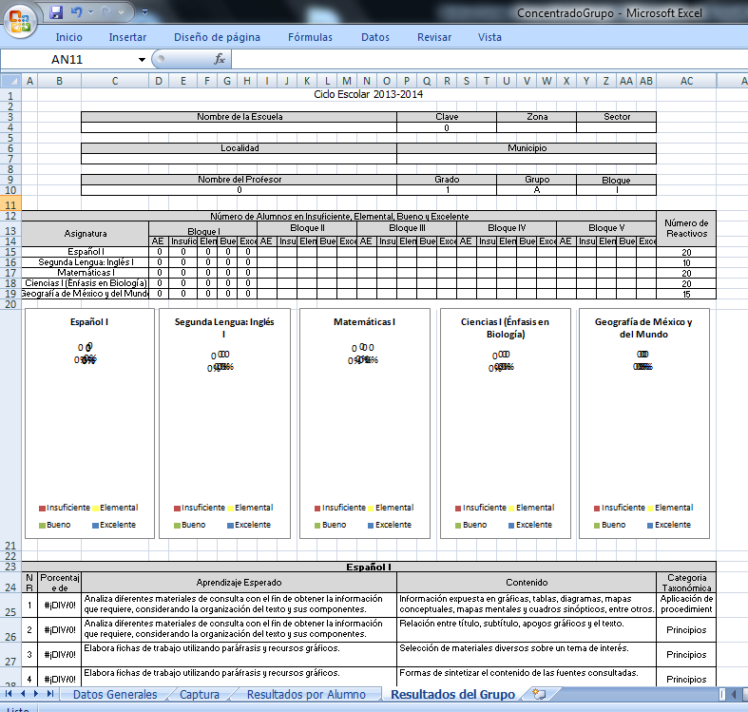
Aprendizajes esperados y el porcentaje de alumnos que contestó correctamente cada reactivo
Número de alumnos en cada nivel de desempeño (insuficiente, elemental, bueno y excelente)
Gráficas correspondientes al número de alumnos en cada nivel de desempeño en el bloque seleccionado

Los campos editables son Bloque, Grado y Grupo, al cambiar estos valores se visualiza la información del grupo seleccionado

Se muestra información del número de alumnos en cada nivel de desempeño durante cada periodo de evaluación así como las gráficas por asignatura.

Resultados de Escuela

En esta hoja de cálculo se muestra la información global de la escuela por cada grado. Los campos editables son Bloque y Grado, modificando estos se puede visualizar la información global de cada grado y el resultado obtenido por la escuela.

